Santiago de Chile, 26 de noviembre de 20021
Estimado Mauricio López:
Me dirijo a usted en calidad de coordinador de memorias para, mediante el presente escrito, solicitar la prórroga de entrega de la memoria. Actualmente me encuentro trabajando en mi memoria de pregrado, para optar al título de Psicóloga.
A la fecha llevo escrita la primera parte del trabajo, que incluye la introducción, marco teórico y marco metodológico. Si bien estos no son definitivos aún, puesto que están sujetos a modificación durante el transcurso de la investigación, están redactados y a la espera de las correcciones de la profesora guía. También se llevó a cabo el trabajo de campo, lo que significa que tengo hechas y transcritas las entrevistas, y estoy pronta a comenzar la codificación y posterior análisis de resultados.
Si bien iba acorde a los tiempos para entregar el escrito final en diciembre del presente año, tuve un retraso en el trabajo de campo, debido a que por la pandemia y el tipo de muestra necesaria para mi investigación, me fue más difícil acceder a esta, por lo que no me da el tiempo para realizar un trabajo en profundidad y prolijo con los resultados, su análisis, discusión y las conclusiones de aquí al 30 de diciembre.
Con esto en mente y habiéndolo conversado con mi profesora guía, estimamos una fecha de entrega para el mes de marzo del año 2022.

Esperando que se acoja la solicitud, me despido atentamente
Florentina Jiménez
Licenciada en Psicología.

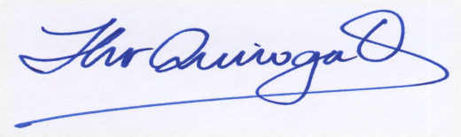
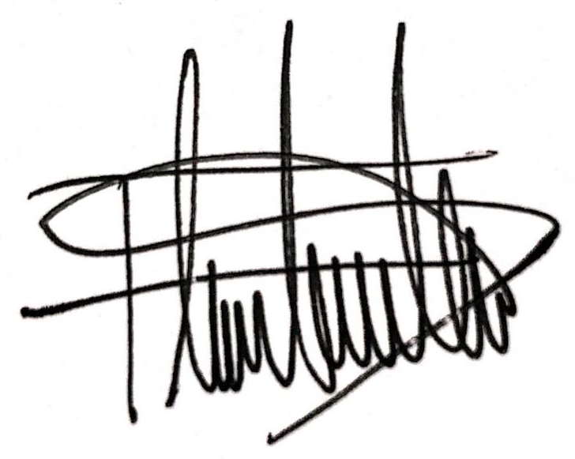
____________________________ ____________________________
Firma Estudiante Firma Profesora Patrocinante
Florentina Jiménez Flor Quiroga

